NOMBRE DEL CURSO

|  |  |
| --- | --- |
| Modalidad: Indicar Modalidad.  Duración: Indicar duración.  Título: Indicar nombre o título del curso.  Registro: Indicar información de registro del curso con fecha incluida.  Lorem ipsum dolor sit amet consectetur adipisicing elit. Blanditiis obcaecati libero saepe magni vero? Vel corrupti soluta voluptas ratione aspernatur sequi obcaecati ea quae eveniet. |  |

Perfil

* Perfil lista 1
* 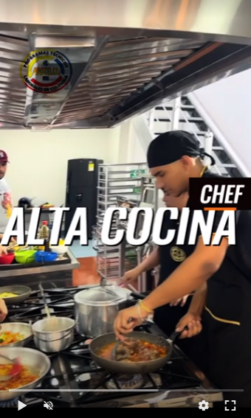Perfil lista 2
* Perfil lista 3
* Perfil lista 4
* Perfil lista 5
* Perfil lista 6
* Perfil lista 7

### Duración

**⌛ Indicar duración**

Requisitos

* 1 fotocopia del CC o TI ampliada al 150%
* 1 Fotos 3 × 3 fondo Azul
* 16 Años Cumplidos
* Certificado Original de Notas de 9° Aprobado ó
* Diploma y Acta de grado de Bachiller
* Si eres Venezolano el Certificado PPT

### PÉNSUM TÉCNICO EN NOMBRE DEL CURSO

| Nº | I SEMESTRE | Nº | II SEMESTRE |
| --- | --- | --- | --- |
| 1 | CURSO 1 | 6 | CURSO 6 |
| 2 | CURSO 2 | 7 | CURSO 7 |
| 3 | CURSO 3 | 8 | CURSO 8 |
| 4 | CURSO 4 | 9 | CURSO 9 |
| 5 | CURSO 5 | 10 | CURSO 10 |
| **Lúcidas** | | **Lúcidas** | |
|  | | | |
| **Sistemas** | | | |

[](https://site2.q10.com/Preinscripcion?aplentId=264b8812-4b57-47e2-893b-96d3252e1b2b)